桃園市立大有國民中學113學年度第二學期第三次評量試卷
年 級 | 八 | 考 試  科 目 | 歷史 |  |  | 命 題  範 圍 | Ｌ５－Ｌ６ | 作 答  時 間 | 45分
班 級 |  | 姓 名 |  | 座 號 |  | 分 數

- 選擇題（1-10題每題三分，其餘兩分）
- 有位中國老農夫回憶：「當時煉鋼要超英趕美，
因此人人將鍋、鏟全丟進煉鐵爐燒煉。因為上級交代
蓋一條用來運鋼的道路，所以只好將鄭和墓塚的石頭
拿去墊路基，但我們一直沒有煉出夠多的數量，讓卡
車來載運。」上述情況最可能與下列何者有關？(Ａ)
大躍進 (Ｂ)土地改革 (Ｃ)文化大革命 (Ｄ)改革
開放。
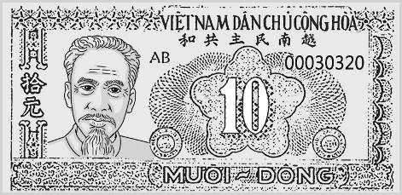
- 附圖為越南早期所發行的貨幣，最早稱為「元」，後改為「盾」，是少數帶有漢字的貨幣，貨幣上的人物為胡志明，是越南民主共和國的領導人，統一後的西貢改名為胡志明市，便是為紀念他而命名。請問：關於此鈔票與人物的背景，下列敘述何者正確？ (A)此鈔票應是由南越政府發行 (B)胡志明所領導的越南民主共和國為美國所支持 (C)胡志明在擊敗法國後完成國家的統一 (D)越戰最終由共產陣營取得勝利。
- 東南亞國協原本以東南亞國家為主，後來逐步與中國、日本、南韓進行經濟交流與合作，形成「東協＋3」。東協轉型與下列哪一因素最為相關？ (Ａ)越南完成統一 (Ｂ)韓戰協議停戰 (Ｃ)美蘇對立加劇 (Ｄ)冷戰時期結束。
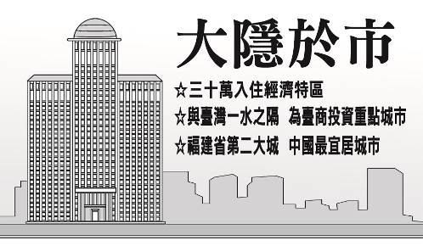
- 西元1919年的五四運動與西元1989年的六四天安門事件，是兩場在中國近代史發展過程中爆發的學生革命運動，且剛好都是發生在北京天安門廣場前。請問：這兩場運動訴求的內容分別為何？ (A)五四運動：民主自由／六四天安門事件：全盤西化 (B)五四運動：經濟發展／六四天安門事件：德先生、賽先生 (C)五四運動：領土主權／六四天安門事件：民主自由 (D)五四運動：經濟發展／六四天安門事件：全盤西化。
- 阿美在網路上看到一則房地產廣告，內容如附圖所示。請問：此廣告最可能是想推銷下列何地的房屋？ (A)上海 (B)廈門 (C)香港 (D)新疆。
- 1949年10月1日，◎◎成立。下午3時，首都30萬人聚集在天安門廣場，隆重舉行開國大典。主席高喊著：同胞們，◎◎中央人民政府今天成立了！一面國旗緩緩升起。關於此段資料的描述下列何者正確？ (A)◎◎指的是中華民國 (B)◎◎指的是中華蘇維埃共和國 (C)現場升上的是青天白日滿地紅的國旗 (D)此國首都位於北京。
- 香湘在街上看到攤販販賣越式三明治。老闆說，此款歐洲麵包來到越南之後，當地人不抹奶油食用，而是把紮實的麵包對半剖開，抹上越南豬肝醬、美乃滋，再夾入越南火腿、小黃瓜、醃蘿蔔絲等配料，結合了酸甜香辣鹹多種滋味，口感層次相當豐富。請問：越南出現這款東西融合的食物是為什麼？
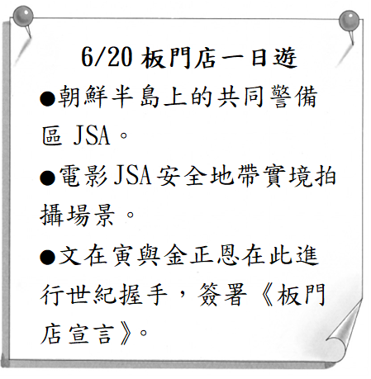
(A)19世紀末受到法國殖民文化影響 (B)英國在二戰時把英國文化傳入越南 (C)越戰時美國大兵把美國文化帶入越南 (D)越戰時蘇共扶植北越，帶入蘇聯食物。
- 小祥考完會考後，打算報名旅遊團出國旅行。他從旅行社拿到了旅遊行程簡介單，部分內容如右圖所示。請問：共同警備區的形成，與下列何者有關？ (A)二次大戰 (B)國共內戰 (C)韓戰 (D)越戰。
- 「有一天大雨驟冷，忽然有不知何處闖來造反的紅衛兵，把我們的人都揪出來召到大蓆棚裡，押上臺去示眾，還給我們都戴上報紙做成的尖頂高帽。在群眾憤怒叫罵聲中，我方知我們這一大群示眾的都是『牛鬼蛇神』。……我一直猜測我自己是個什麼東西。散會後……我早已脫下自己的高帽子看了一眼，我原來是個『XXXX』。」請問：依上文敘述，『XXXX』最有可能是下列何者？ (Ａ)貧農 (Ｂ)革命軍人 (Ｃ)資本主義學者 (Ｄ)工人。
- 下圖呈現的是某地不同時期統治者的演變情況，此地最可能是下列何者？
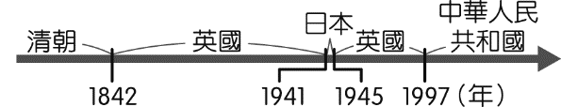

(Ａ)琉球 (Ｂ)香港 (Ｃ)澳門 (Ｄ)臺灣。
- 約翰穿著背號為64號的足球衣到北京天安門廣場拍照留念，卻遭當地公安拘捕，經過律師居中協調才得以脫困。根據上述判斷，約翰被捕的主要原因為下列者？ (A)視足球運動為違法賭博而加以取締 (B)排斥西方流行事物，像是足球運動 (C)意有所指，掀起政治權利抗爭的事件之關注 (D)照片內容洩漏國家軍事機密須刪除。
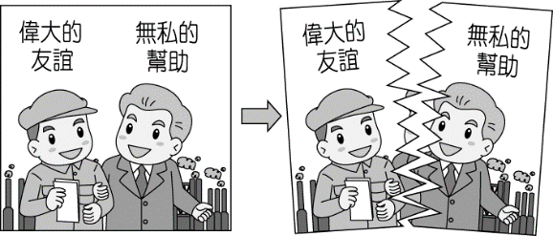
- 下圖為中華人民共和國1950年代外交發展的示意圖。下列對於此示意圖的說明何者正確？
(Ａ)繪製的是中蘇關係，中共建國初期仰賴蘇聯，日
後關係生變 (Ｂ)繪製的是中美關係，中共仿效美國
經驗建國後，雙方卻決裂 (Ｃ)繪製的是中蘇關係，
六四天安門事件後遭制裁，與蘇聯翻臉 (Ｄ)繪製的
是中美關係，雙方因大躍進運動而斷交。
- 中國歷史上，有許多以學生為中心展開的運動。請問：下列何者不屬於以學生為主體的政治社會運動？ (A)五四運動 (B)六四天安門事件 (C)文革紅衛兵 (D)大躍進。
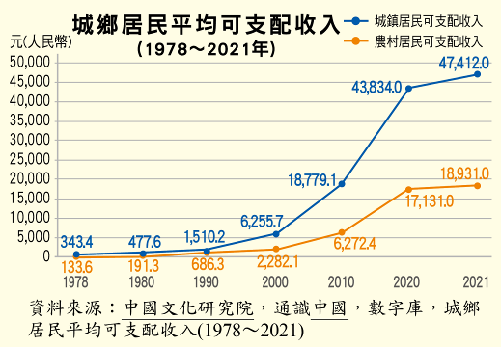
- 下圖是中國近四十餘年來的城鄉居民平均可支配收入變化圖，造成圖中城市居民財富日增但貧富差距增大的原因，應是下列哪一項政策的緣故？ (A)文化大革命 (B)人民公社 (C)改革開放 (D)大躍進。
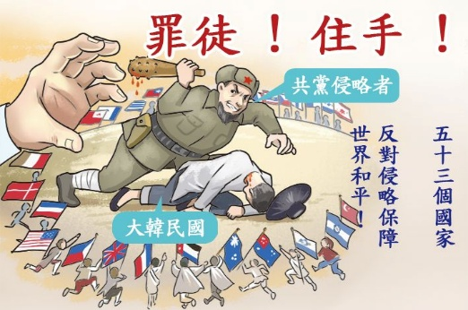
- 下圖是某一時期的政治宣傳漫畫，圖中「大手」代表當時的國際組織，領導各國對抗侵略者。根據內容判斷，該國際組織最可能是下列何者？(A)聯合國 (B)國際聯盟 (C)華沙公約組織 (D)石油輸出國家組織。
- 中國官員曾發表長篇文章，文中按照「農村包圍城市」理論，將西歐、北美比作城市，將亞洲、非洲、拉丁美洲比作農村，因此以向亞、非、拉丁美洲輸出共產革命經驗為重要施政工作。這篇文章應該是在下列哪一時期發表？ (Ａ)大躍進時期 (Ｂ)文革時期 (Ｃ)改革開放時期 (Ｄ)國共內戰時期。
- 大眾文化是社會大眾所欣賞或消費的通俗文化，音樂、電影、小說等均可反映時代特色；若觀察冷戰時期的電影，最可能出現下列何種劇情內容？
(Ａ)中國共產黨獲得美國的協助，進行二萬五千里長征 (Ｂ)美、蘇陣營常在區域內引發衝突，又避免全面戰爭 (Ｃ)為了儘早結束這場戰爭，蘇聯先後投下兩枚原子彈 (Ｄ)巴黎和會建立國際新秩序，各國陸續放棄在華特權。
- 下列出自某歷史人物傳記中的資料，由此可推測這應是何人的傳記？
資料一：他曾在文化大革命時遭到鬥垮，卻在晚年重掌中共領導大權。
資料二：在他擔任中共領導的時期，中共與美國建立邦交。
(Ａ)鄧小平 (Ｂ)毛澤東 (Ｃ)蔣中正 (Ｄ)溥儀。
- 第二次世界大戰結束之初，美國對外宣稱：「跨越世界畫出一條界線，提醒對方必須注意停留在這條線上靠自己的這一邊，否則，將冒軍事對抗之危險。」以上內容，被視為是美國政府欲採取哪一外交政策的宣誓？ (Ａ)全球化 (Ｂ)圍堵體系 (Ｃ)開港通商 (Ｄ)鎖國政策。
- 明明根據上課的筆記製作了一個韓戰與越戰
的整理比較表，但白白告訴他有個地方寫錯了。附
表中何項觀念有誤？
項 目 | 韓 戰 | 越 戰
(甲)時間 | 1955～1975年 | 1950～1953年
(乙)地點 | 朝鮮半島 | 中南半島
(丙)交戰國 | 北韓、中國志願軍  V.S.南韓、聯合國軍 | 北越  V.S.美國
(丁)結果 | 以停戰線為界，雙  方停戰 | 美軍撤出越南，  越共統一越南
(A)甲 (B)乙 (C)丙 (D)丁。
- 我國政府一向希望加強與鄰近地區的經貿合作、人才交流、資源共享與區域聯結等面向，創造互利共贏的新合作模式。尤其，近年來我國政府積極推動「新南向政策」，鼓勵臺商前往□□地區設廠，並與□□地區建立合作共識，希望藉此開創外交新局面。請問：□□地區最可能是何處？ (A)東協國家 (B)美國 (C)歐洲聯盟 (D)中國大陸。
- 西元1979年，美國選擇與中華人民共和國建立邦交關係，同時代表與中華民國斷交。這意味著以下哪一個條款將在中華民國失效？ (A)《中美共同防禦條約》 (B)《臺灣關係法》 (C)《中美建交公報》 (D)《告臺灣同胞書》。
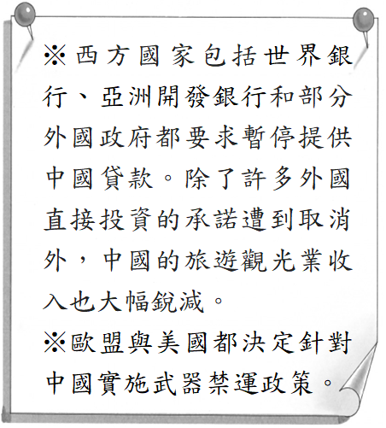
- 某一時期，中國的新聞媒體大幅報導：

請問：上文報導的時事是指哪一事件？ (A)大躍進造成的大饑荒 (B)文化大革命造成的社會動盪 (C)六四天安門事件後西方國家經濟制裁 (D)中共反對美軍介入韓戰。
- 對美國來說，○○這個國家昨天還是敵人，今天卻變成自己的盟友，對○○這個國家來說，昨天仍然是戰敗國，今日是美國在亞洲最堅定的盟友。請問：○○這個國家最可能是下列何者？ (A)中華民國 (B)中華人民共和國 (C)大韓民國 (D)日本。
- 附圖中的深色色塊區域為某一個現今國際組織的會員國分布範圍。請問：該組織的會旗為何？
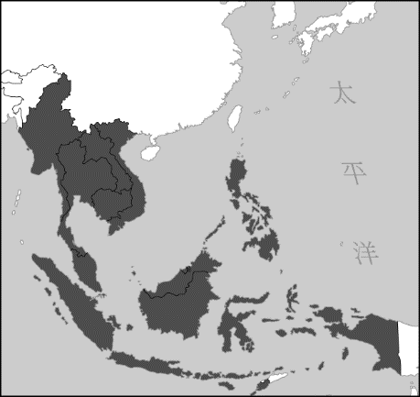
甲─紅衛兵集結
(Ａ)  (Ｂ) 
(Ｃ)  (Ｄ) 
- 嚴浩是中華人民共和國建國之初的共產黨員，他向友人表示：「我們在農村地區招攬群眾，沒收許多大地主的土地，將其重新分配，許多貧苦的農民百姓因而得到可以賴以維生的土地。」嚴浩此時正為黨國推動哪一政策？ (Ａ)大躍進運動 (Ｂ)經濟改革開放 (Ｃ)土地歸公 (Ｄ)文化大革命。
- 因應全球化浪潮，我國也致力於加入國際組織，以開拓國際經貿空間。下列哪些是目前我國已加入的組織？(甲)聯合國(UN)；(乙)亞太經濟合作會議(APEC))；(丙)世界貿易組織(WTO)；(丁)東南亞公約組織(SEATO)；(戊)東南亞國家協會(ASEAN) (Ａ)(甲)(乙) (Ｂ)(甲)(戊) (Ｃ)(乙)(丙) (Ｄ)(丙)(丁)。
- 有一部電影劇情如下：「祥子回到故鄉，那裡充斥著『破四舊』的標語，他看到村長被畫分為『地主』階級而遭受殘酷的公審。後來，祥子的妻子難產，醫院裡的醫生們卻已在『打倒學術權威』的口號下被迫離開……。」這部電影的時空背景最可能是下列何者？ (Ａ)國共內戰下的臺灣 (Ｂ)軍閥混戰時期的華北 (Ｃ)滿洲國成立後的東北 (Ｄ)文化大革命時期的中國。
- 學者批評中共建國之初的某個政策，認為這是泯滅人性，拆散家庭又不符合人倫常情的制度，形成「大鍋飯」、「養懶漢」、「效率低下」的現象。請問：這位學者最有可能在批評何種政策？ (Ａ)文化大革命 (Ｂ)土地改革 (Ｃ)人民公社 (Ｄ)土法煉鋼。
- 冷戰期間，民主陣營與共產陣營針鋒相對，全球處於一種「低盪時期」。請問：下列有關冷戰的敘述，何者有誤？ (A)冷戰開始於第二次世界大戰結束後 (B)民主陣營以美國為首，共產陣營以蘇聯為首 (C)兩大陣營間相互對峙，也曾爆發戰爭 (D)韓戰結束後，冷戰才隨之結束。

- 題組題（每題兩分）
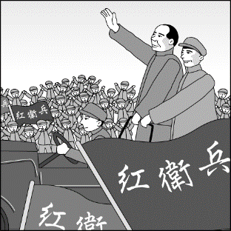
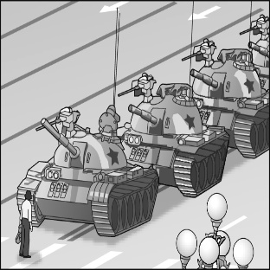
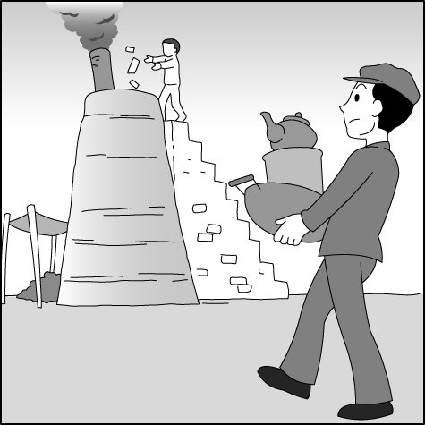
【題組】觀察下列圖片，回答問題：
丙─學生VS坦克
乙─土高爐煉鋼

- 關於中共甲～丙圖當時領導人的相關敘述，何者正確？(A)甲圖和乙圖為同一領導人時期 (B)乙圖和丙圖為同一領導人時期 (C)乙圖是鄧小平領導時期 (D)毛澤東去世，導致丙圖事件告終。
- 若依發生時間先後順序排列為何？ (Ａ)甲乙丙 (Ｂ)乙甲丙 (Ｃ)丙甲乙 (Ｄ)甲丙乙。
- 甲～丙圖中描繪的事件，何者對世界的影響最為廣泛，甚至引發歐美地區的學生運動、抗議事件？(Ａ)甲 (Ｂ)乙 (Ｃ)丙 (Ｄ)均為中國國內事件。

【題組】下列為冷戰期間的重要國家，請依照說明與敘述填入34-37題對應的答案。

A.美國 B.中國 C.南韓 D.蘇聯

- 扶植北韓與北越政府的成立，並積極對外宣
揚共產主義思想。
- 曾在韓戰中出兵援助北韓作戰。
- 主導東亞防共體系的成立，積極籌組東南亞
公約組織。
- 與中華民國同屬冷戰時期反共的亞洲國家。
【題組】請閱讀文章並回答以下問題：
西元1972年美軍空襲越南後，一個名叫潘金福的9歲小女孩赤裸著身體、狂奔慘叫的照片，至今仍令許多民眾印象深刻，也被公認為越戰時期最具代表性的照片。戰爭結束後，在政治庇護下，她到了加拿大生活……。
潘金福在接受訪問時表示，這麼多年以來，她以為只有上了天堂，才能夠沒有疤痕與痛苦；不過在醫療人員的幫助下「我彷彿置身在這世界的天堂」……。
美聯社駐洛杉磯攝影記者黃公崴(Nick Ut)回憶起那段往事說道，「我在拍下照片後，把潘金福帶到美聯社的廂型車，她燒焦的皮膚就這樣一點一點的掉下來，一邊用越南語哭叫著『好燙！我想我要死了！』」
黃公崴當年才21歲，他還記得將潘金福帶到醫院後，醫護人員告知沒有辦法再收容更多的小孩，他拿著記者證說道，「如果明天有任何一個孩子死掉，就會變成全國頭條！」黃公崴的威脅最後令醫院收留了潘金福。
他回到西貢的辦公室發送照片後，沒想到不只是全國頭條，她身上著火的照片，在隔天登上全球頭版；不僅被視為是停戰的關鍵，更為黃公崴贏得了普立茲新聞獎。
四十多年後，潘金福選擇在丈夫與黃公崴的陪同下，到邁阿密接受雷射療程，減輕長久以來困擾她的傷疤以及疼痛，她也充滿感激的說道，「黃叔叔當初拍下那張照片，如今也感謝他在這裡與我一起展開人生新的旅程。」
※修改自新聞〈40年後雷射重生 越戰裸逃女孩：我以為死了才能不痛〉
- 文中提到，越戰對潘金福女士造成了莫大的傷害，儘管已經遠離戰爭40年，她仍時常籠罩在那場戰爭的陰影下。請問：越戰是在何種背景下展開的？ (A)共產的南越入侵民主的北越 (B)共產的北越入侵南越 (C)越南脫離美國殖民後分裂成南北越 (D)越南在二戰期間獨立。
- 潘金福在越戰期間得到協助，離開越南，在異地開始了新的人生。然而，有許多的人留在了越南。那些留在越南的人不會有怎樣的遭遇？ (A)美軍使用落葉劑，導致越南環境嚴重汙染 (B)北越統一南越，越戰結束 (C)美軍在越南戰場耗損太大，造成國內反戰壓力，於一九七○年代離開越南 (D)越南跟隨蘇聯的腳步，放棄共產主義。
- 著名搖滾樂歌手約翰藍儂代表作─〈想像〉（IMAGINE）即是以越戰為創作背景，歌詞描述一個「沒有宗教，沒有國家，沒有戰爭，沒有民族隔閡的和平世界……」。請問，下列哪一個針對戰爭與和平的描述，較合乎史實？(A)冷戰期間，世界兩大強權不曾發生過直接交手的戰爭 (B)越戰後的越南與中華民國屬於冷戰時期同一陣線 (C)朝鮮半島也因為冷戰時期的結束終於完成統一 (D)今日的世界終於擺脫了戰爭的威脅，走向世界和平的理想。
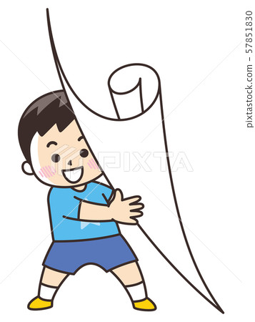

請繼續回答41-45題！
【題組】下列為中國某個時期的標語或口號，請依照線索回答41-45題。

甲.三年超英、五年趕美
乙.美帝國主義從越南南方滾出去
丙.約翰騎牛我騎馬，賽不過他像啥話
丁.蘇聯是我們的榜樣，外交一邊倒
戊.抗美援朝，救鄰自救
己.爹親娘親不如毛主席親

- 哪些口號或標語，屬於『大躍進』運動？
(A)甲、己 (B)乙、戊 (C)丙、丁 (D)甲、丙。
- 哪些口號或標語，屬於冷戰期間中國所參與的區域戰爭？(A)甲、己 (B)乙、戊 (C)丙、己 (D)乙、丙。
- 下列哪一口號，與己口號屬於同一時期或政策？(A)革命無罪。造反有理 (B)一個蘿蔔千斤重，兩頭毛驢拉不動 (C)打好出國第一仗 (D)不改革開放，只能死路一條。
- 關於甲口號所代表的政策造成的影響，下列敘述何者正確？(A)成功趕上英、美‧成為世界先進國家 (B)引發大量人口死亡 (C)與美國緩解對立，逐漸互動往來 (D)因爆發文化大革命而失敗。
- 下列何者是丁口號推行下的實際行動？(A) 參與第二次世界大戰 (B)推行文化大革命 (C) 參與朝鮮半島戰爭 (D) 中國與美國斷交。
作答完畢，再檢查一下吧! ( ੭ ˙ᗜ˙ )੭

